TP-3 :

"Inter Défilés" est une société d'organisation de défilés de modes. Une de ces activités les plus réputées : Grand Défilé "Tradition Marocaine". Dans ce défilé, des costumes défilent devant un jury professionnel composé de plusieurs membres. Chaque membre va attribuer une note à chaque costume. La base de données a la structure suivante :

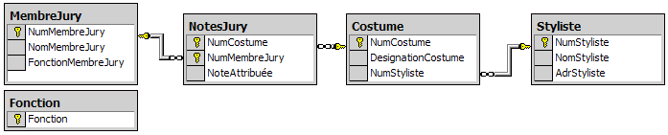

Créer les triggers suivants :

1. Qui, à l'ajout de costumes dans la table Costume, vérifie si les numéros de stylistes concernés existent dans la table Styliste. Si ce n'est pas le cas annuler l'opération d'ajout

|  |
| --- |
| create trigger tr1 before insert on costume for each row  begin  if not exists ( select * from styliste where NumStyliste= new.Numstyliste) then  Signal sqlstate '45000'  set message_text ="Erreur d'ajout!...Le stylsite n'existe pas "  end if ;  end |
| create trigger tr1 before insert on costume for each row  begin  declare nbr int;  select count(*) into nbr from styliste where NumStyliste= new.Numstyliste;  if nbr=0 then  Signal sqlstate '45000'  set message_text ="Erreur d'ajout!...Le stylsite n'existe pas "  end if ;  end |

1. Qui, à la suppression de costumes, vérifie si des notes leur ont été attribuées. Si c'est le cas empêcher la suppression

|  |
| --- |
| create trigger tr2 before delete on costume for each row  begin  if not exists ( select * from NoteJury where NumCostume = old.NumCostume) then  Signal sqlstate '45000'  set message_text ="Le costum a été noté, on ne peut pas le supprimer "  end if ;  end |
| create trigger tr2 before delete on costume for each row  begin  declare nbr int;  select count(*) into nbr from NoteJury where NumCostume = old. NumCostume;  if not exists ( select * from costume where NumCostume = new.NumCostume) then  Signal sqlstate '45000'  set message_text ="Le costume n’existe pas dans la BD "  end if ;  end |

1. Qui, à l'affectation de notes à des costumes dans la table NotesJury, vérifie si les costumes et les membres de jury existent et si les notes attribuées sont comprises entre 0 et 20

create trigger tr3 before insert on NotesJury for each row

begin

declare note int;

set note =new.noteJury ;

if note<0 or not>20 then

Signal sqlstate '45000'

set message_text ="La note doit être comprise entre 0 et 20"

end if ;

if not exists ( select * from MembreJury where Num MembreJury = new. MembreJury) then

Signal sqlstate '45000'

set message_text ="Le membre du jury n’existe pas dans la BD "

end if ;

if not exists ( select * from costume where NumCostume = new.NumCostume) then

Signal sqlstate '45000'

set message_text ="Le costume n’existe pas dans la BD "

end if ;

end;

1. Qui à l'ajout de membres jury, cherche si leurs fonctions existent dans la table Fonction si ce n'est pas le cas il les rajoute.

create trigger tr1 after insert on MembreJury for each row

begin

if not exists ( select * from function where fonction= new. fonction) then

insert into fonction values(New. Function)

end if ;

end ;